Registrační číslo projektu: CZ.1.07/1.1.38/02.0025
Název projektu: Modernizace výuky na ZŠ Slušovice, Fryšták, Kašava a Velehrad
Tento projekt je spolufinancován z Evropského sociálního fondu a státního rozpočtu České republiky.

VĚŠÁK NA ČASOPISY

NÁZEV

PČ_116_Desing a konstruování_Věšák na časopisy

Autor: Mgr. František Pekáček

Škola: Základní škola Velehrad, okres Uherské Hradiště, příspěvková organizace (ZŠ Velehrad, Salašská 300, Velehrad 68706)

Anotace:

- Digitální učební materiál (pracovní list) je určen pro výuku předmětu Praktické činnosti na 2. stupni základní školy
- Materiál prověřuje znalosti a dovednosti žáků při práci s technickými materiály
- Je určen pro předmět praktické činnosti, ročník osmý
- Tento materiál vznikl jako doplňující pomůcka učitele a žáky v hodinách praktických činností

Název výrobku: Věšák na časopisy

Cíl: v rámci práce na výrobku si žáci osvojují základní dovednosti a návyky související s používáním jednotlivých nástrojů a nářadí pro práci s kovem. Samotné práci předchází seznámení se s výrobním výkresem a jeho narýso-
vání do žákova sešitu.

Materiál: měkké dřevo – lišta (40x10) mm
ocelový drát o průměru 2 mm

Pomůcky: ocelové měřítko, tužka, příložný úhelník, pila na dřevo (ocaska),
hlubič, brusný papír, zámečnické kladivo, štípací kleště, pilník, válcový trn
o průměru 8 mm, brusné plátno, syntetické barvy, mořidlo, bezbarvý lak,
štětce

Pracovní postup:
- Oddělit materiál – lištu – na délku 240 mm
- Lištu opracovat brusným papírem
- Oddělit ocelový drát na délku 70 mm
- Pilovat – vypilovat hroty závěsů
- Drát ohnout na ocelovém válcovém trnu do tvaru U
- Oddělit ocelový drát na délku 30 mm
- Pilovat – vypilovat hroty háčků
- Drát ohnout do pravého úhlu
- Všechny připravené závěsy a háčky očistit brusným papírem
10. Montáž věšáku podle výkresu sestavení
- Věšák povrchově upravit

Hodnocení: v průběhu práce na výrobku provádí vyučující slovní hodnocení,
finální výrobek oklasifikuje na základě jeho konkrétního zpracování, vzhledu a přesnosti

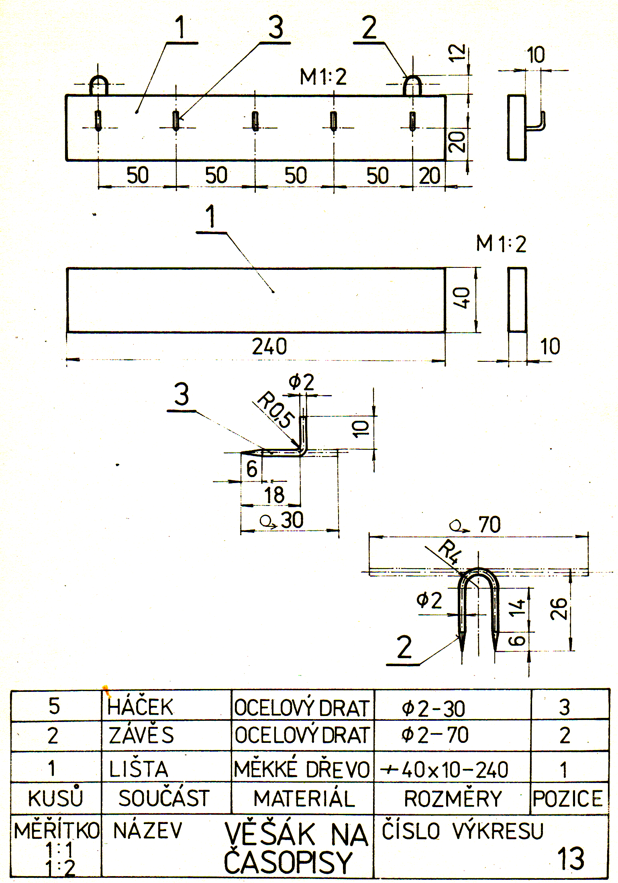
Výkres výrobku:

Informace k pracovnímu listu:
- pracovní list vytvořil Mgr. František Pekáček
- zdroj textové části pracovního listu:
ZEMAN, Václav. Soubor námětů pro pracovní vyučování na ZŠ. Praha: Koménium, 1981.
- zdroj obrazové části pracovního listu:
HOLOUBEK, Zdeněk. Soubor námětů pro pracovní vyučování na ZŠ. Praha: Koménium, 1981.

